

|  |  |  |
| --- | --- | --- |
| **Sprint Documentation** | | |
| **Sprint 06** Desenvolver a tela de cadastro para UnitOfMeasure | **Start Date:** 25/11/2024 | **Final Date:** 07/11/2024 | |
| **Team Members** | | | |
| Marco Antônio dos Santos Massom | | | |
| Kétlyn Christini Tonholi | | | |
| Gabriel Neto Siqueira | | | |
| Renato Santos Filho | | | |
| Pedro Rotondo Besteti | | | |

|  |  |  |  |
| --- | --- | --- | --- |
| **Sprint Backlog** | | | |
| Task# | Description | Start Date | Final date |
| 024 | Sprint 06 - Desenvolver a tela de cadastro para UnitOfMeasure | 25/11/2024 | 07/11/2024 |
|  |  |  |  |
|  |  |  |  |
|  |  |  |  |

|  |  |  |  |  |  |
| --- | --- | --- | --- | --- | --- |
| **Task Description** | | | | | |
| Task # | Description | Assigned To | Status | Estimated Hours | Logged Hours |
| 024 | Desenvolvida a tela de cadastro **UnitOfMeasure (Unidade de Medida)** com as seguintes funcionalidades: prototipação no Figma, modal para cadastro, sidebar como menu, barra de pesquisa, tabela com registros cadastrados, integração completa com o back-end e validação de dados. | Kétlyn Tonholi, Marco Antônio Massom,  Renato Santos Filho,  Gabriel Neto Siqueira,  Pedro Besteti. | Concluído | 40h | 20h |
|  |  |  |  |  |  |

|  |
| --- |
| **Sprint Results** |

**Telas Realizadas com auxílio de protótipo feito no Figma**

**Tela de Cadastro**.

A tela de cadastros foi fundamental para organizar as categorias de registros e facilitar a navegação no sistema. Por meio dela, foi possível estruturar os módulos de forma clara e intuitiva, como o cadastro de "Unidades de Medida".

Nessa tela, foram implementadas funcionalidades essenciais, como o cadastro do **nome da unidade de medida**, o registro de novas **unidades**, a **edição de dados existentes** e a **exclusão de unidades**, garantindo uma gestão completa e eficiente das informações.

A barra de pesquisa e o filtro implementados asseguram uma experiência de usuário mais eficiente, permitindo localizar e organizar os cadastros de maneira rápida. Além disso, a sidebar atua como um menu para navegar entre diferentes seções do sistema, contribuindo para a acessibilidade e usabilidade.

A visualização por meio de cards para cada categoria, como o de "Unidade de Medida", foi essencial para destacar os tipos de cadastro e melhorar a organização das funcionalidades. Esta interface gráfica clara e bem segmentada serviu como base para integrar de forma eficiente o front-end e o back-end, garantindo que as funcionalidades fossem acessíveis e funcionais.

No geral, a tela projetada proporcionou uma experiência coesa e facilitou a interação com o sistema, atendendo aos requisitos propostos e suportando todas as operações necessárias para a gestão de unidades de medida.

**Telas de Código Implementadas**

Nesta seção, apresentamos os códigos desenvolvidos para a implementação das principais funcionalidades da aplicação. Cada componente foi cuidadosamente projetado para atender aos requisitos funcionais e proporcionar uma experiência intuitiva e eficiente ao usuário.

Os seguintes elementos:

**Modal:** Implementado para gerenciar o cadastro e edição de unidades de medida.

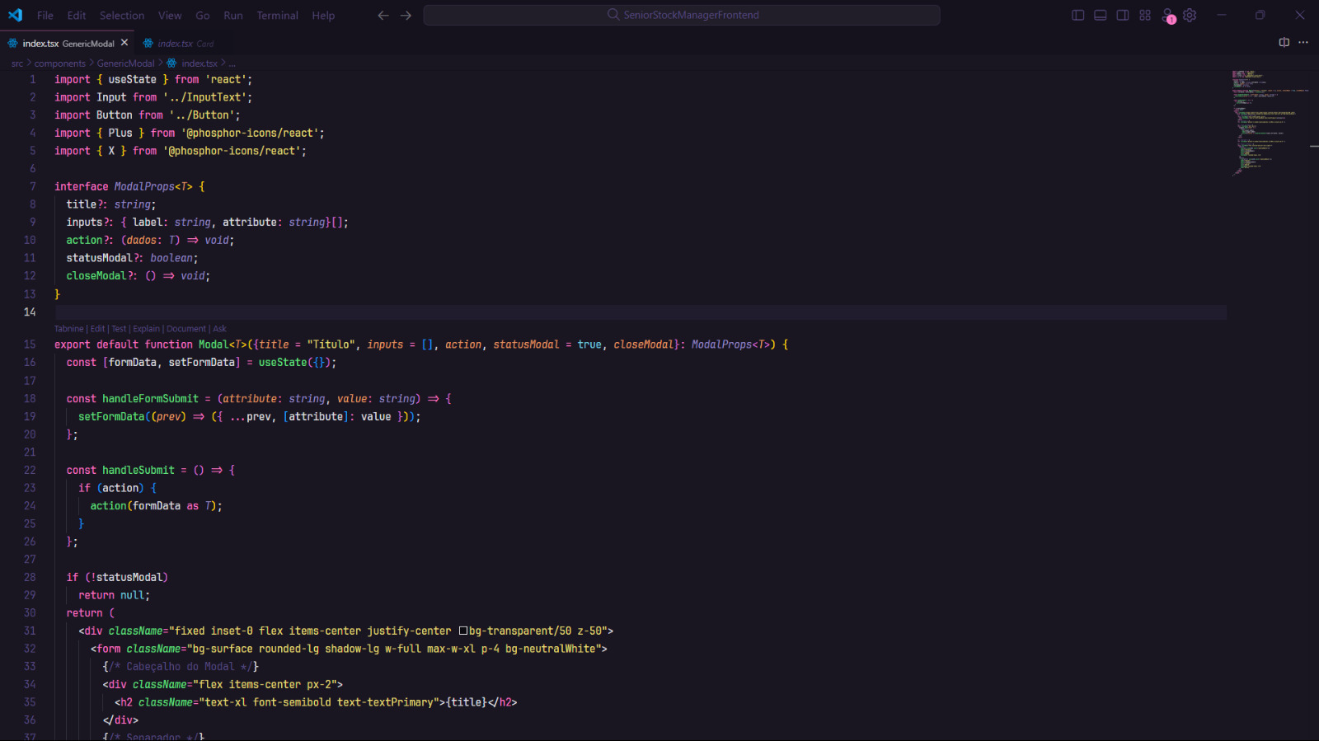

**BreadcrumbPageTitle e Breadcrumb:** Utilizados para indicar a navegação do usuário, oferecendo uma visão clara da hierarquia de páginas.

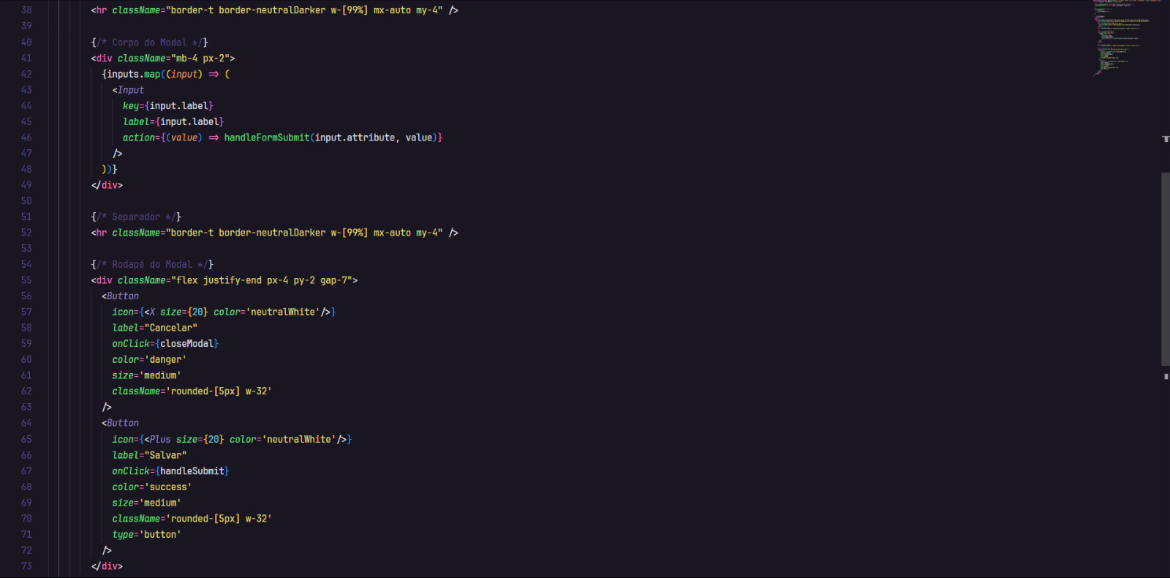

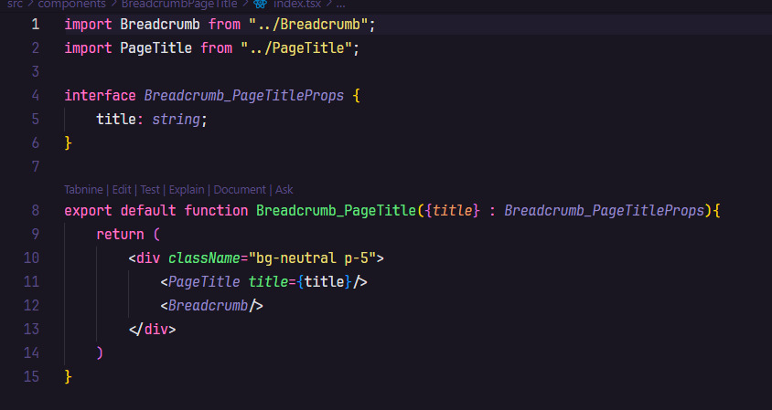

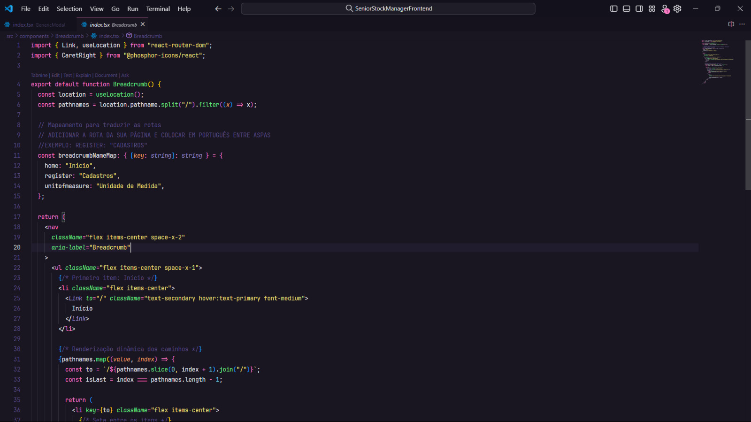

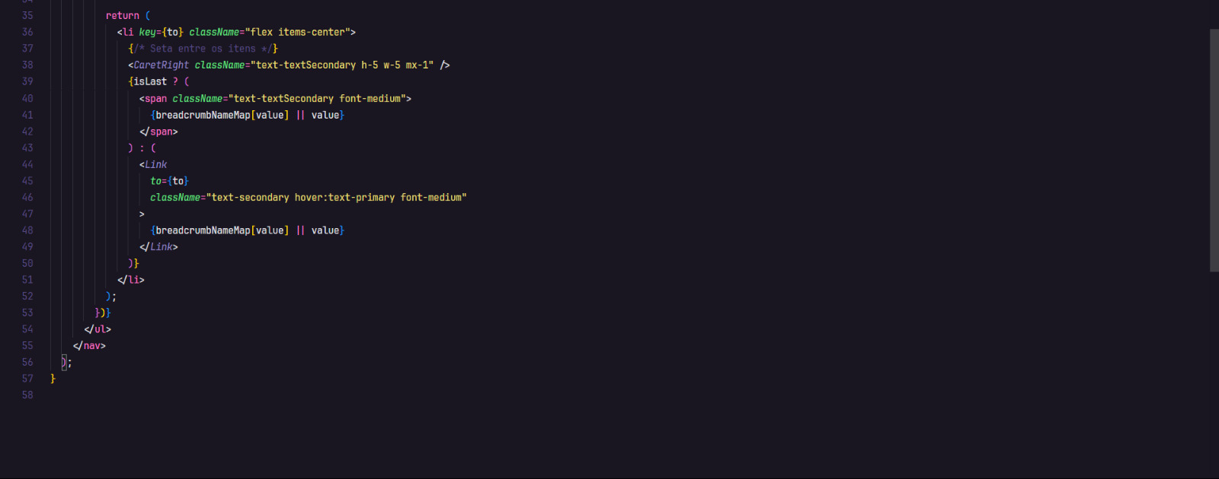

**PageTitle:** Responsável por exibir o título principal de cada página.

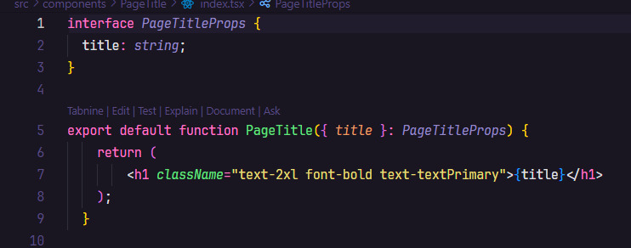

**Card:** Estrutura visual utilizada para organizar os registros de categorias, como "Unidade de Medida".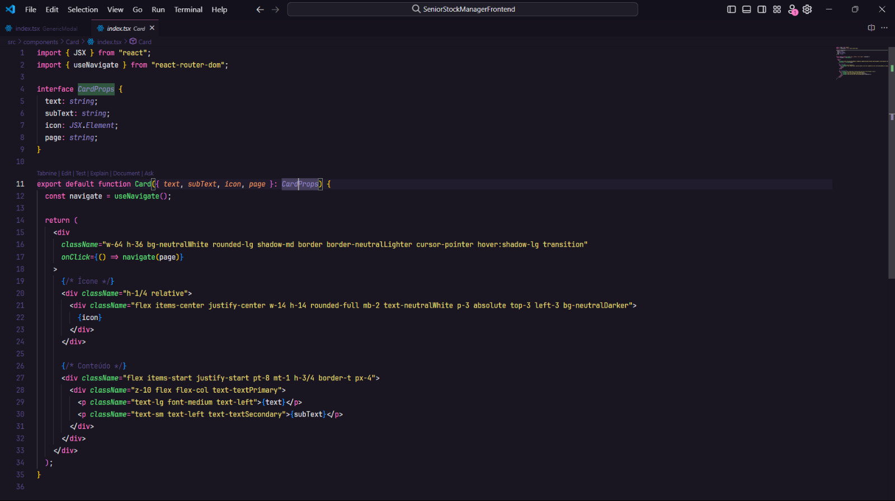

**SearchBar**: Ferramenta que facilita a busca de registros cadastrados.

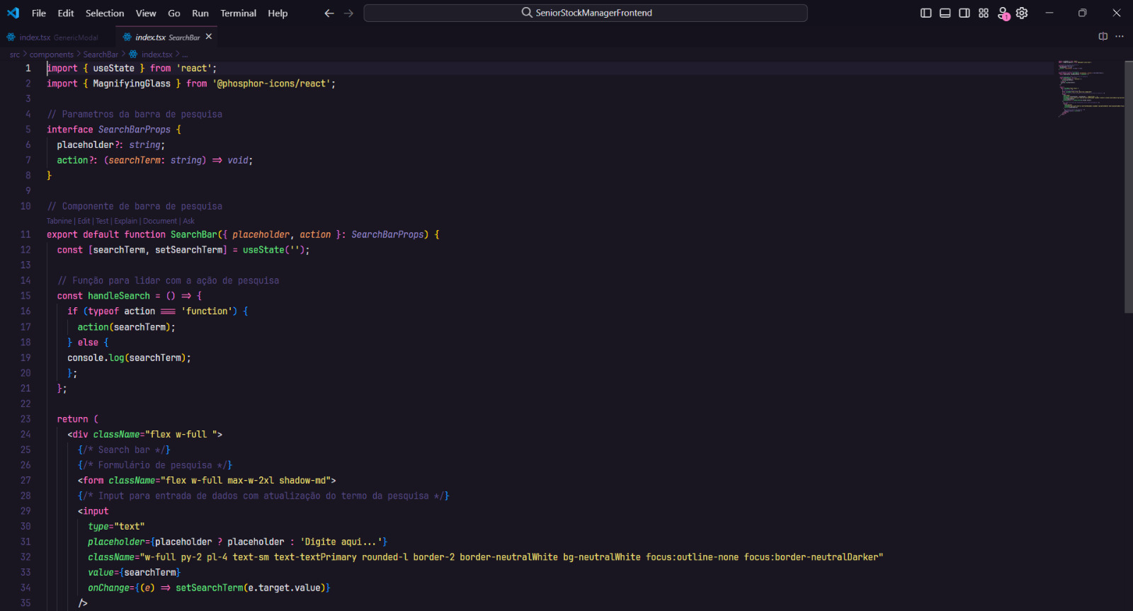

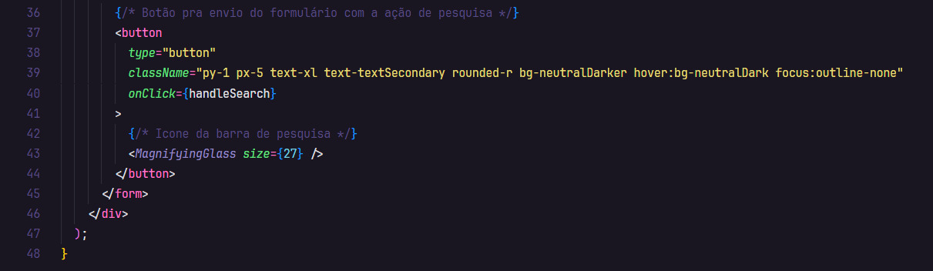

Cada componente foi desenvolvido com integração ao back-end e validado para garantir o funcionamento correto das operações de cadastro, edição, exclusão e pesquisa. As telas de código a seguir destacam a estrutura e as implementações realizadas.

**Implementações no Sistema de Unidades de Medida**

Durante essa sprint, focamos no desenvolvimento de funcionalidades para o módulo de Unidades de Medida. Nosso objetivo foi criar uma interface funcional e intuitiva que permita gerenciar o cadastro, edição, exclusão e listagem de unidades de medida, integrando todas as funcionalidades ao back-end de forma eficiente e organizada.

**Funcionalidades Implementadas:**

* **Tela de Cadastro de Unidades de Medida**Desenvolvemos a tela principal para gerenciar as unidades de medida, com um modal dedicado ao cadastro de novas unidades, permitindo a inclusão de informações relevantes.
* **Listagem de Unidades Cadastradas**Criamos uma tabela para exibir as unidades de medida já cadastradas, tornando fácil a visualização e consulta das informações.
* **Edição de Dados**Implementamos a funcionalidade de editar os dados das unidades de medida diretamente na interface, com validação para garantir a consistência das informações.
* **Exclusão de Unidades**A funcionalidade de excluir unidades cadastradas foi criada para permitir a remoção de registros desnecessários ou incorretos.
* **Barra de Pesquisa e Filtro**Desenvolvemos uma barra de pesquisa e filtros para que os usuários localizem rapidamente as unidades cadastradas com base em palavras-chave ou categorias específicas.
* **Prototipação no Figma**O design da tela foi previamente prototipado no Figma, alinhando a interface aos objetivos funcionais e de usabilidade do projeto.

**Funcionalidades Não Implementadas**

* **Exportação de Dados Cadastrados**Justificativa:Optamos por não implementar a exportação de dados nesta sprint, pois o foco principal estava nas operações CRUD e na validação de dados. Esse recurso será tratado em uma etapa futura para garantir que o sistema básico esteja estável.
* **Validação Avançada de Dados (como formatação específica)**Justificativa:Apenas validações básicas foram implementadas, como campos obrigatórios e limite de caracteres. Validações avançadas, como regras específicas para certos formatos de unidade, ficaram para sprints posteriores, pois demandam mais tempo e testes.
* **Paginação na Tabela de Listagem**Justificativa:Devido ao foco em funcionalidades essenciais, a paginação foi deixada de lado nesta etapa inicial. Como o volume de dados ainda é pequeno, decidimos priorizar outros aspectos do sistema.
* **Relatórios e Estatísticas sobre Unidades de Medida**Justificativa:Embora relatórios e indicadores fossem considerados para o sistema, essa funcionalidade foi adiada, pois exige uma estrutura adicional de análise de dados.
* **Integração com APIs Externas para Validações Adicionais**Justificativa:Não foi implementada integração com APIs externas para validações automáticas ou complementares, como verificação de padrões. Essa decisão foi tomada para focar na entrega de uma versão básica e funcional.

**Aprendizados**

Nesta etapa do projeto, conseguimos aprender várias lições importantes que contribuirão para as próximas etapas do projeto:

* **Definição de prioridades:** Foi essencial para focarmos nas funcionalidades mais relevantes e garantirmos a entrega de uma versão funcional, mesmo com o tempo limitado. Isso nos ajudou a evitar atrasos e a direcionar nossos esforços de forma estratégica.
* **Colaboração e comunicação:** Trabalhar de forma integrada e com boa comunicação dentro da equipe foi fundamental para resolver problemas rapidamente e garantir que todos estivessem alinhados nos objetivos e entregas.
* **Testes contínuos:** Testar cada funcionalidade conforme era desenvolvida nos mostrou a importância de identificar problemas de forma imediata, reduzindo retrabalho e melhorando a qualidade da entrega. Vamos investir ainda mais em testes automatizados nas próximas sprints.
* **Prototipação e organização visual:** A prototipação no Figma foi uma etapa essencial para alinhar expectativas e guiar o desenvolvimento, garantindo que a interface atendesse às necessidades do usuário e os requisitos do projeto.
* **Documentação bem feita:** Manter o código limpo e a documentação atualizada facilitou o trabalho em equipe e garantiu clareza para futuras manutenções ou expansões do sistema.

Esses aprendizados reforçam a importância de seguir boas práticas de desenvolvimento, de manter a equipe conectada e de alinhar as entregas aos prazos, preparando-nos para superar desafios nas próximas etapas do projeto.